МБДОУ детский сад «Теремок»

Паспорт мини-музея
«Художественные промыслы
Нижегородского края»
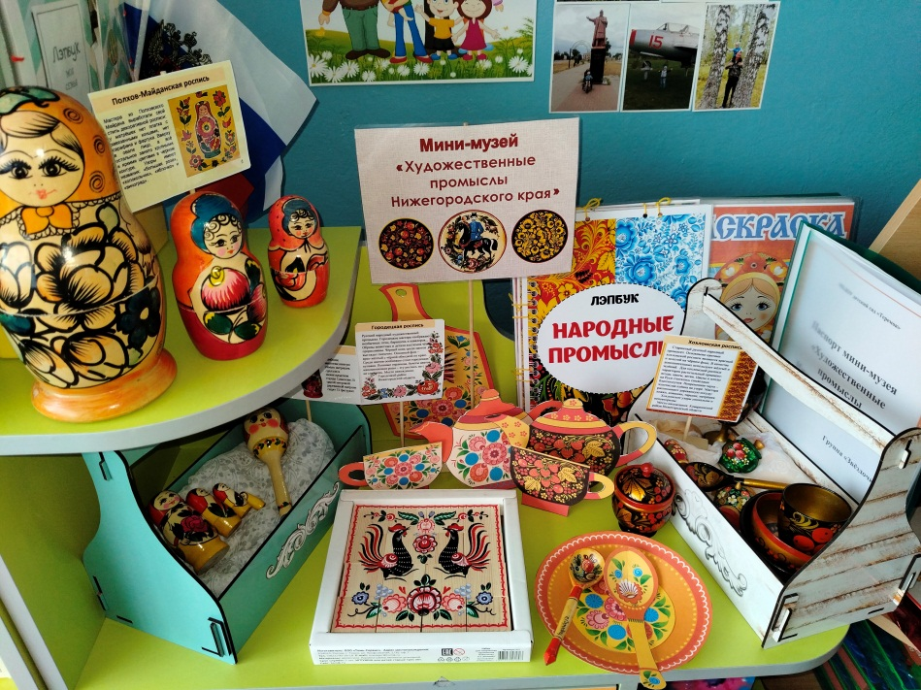

Группа «Звёздочки»

Р.п. Бутурлино, 2025 г.
ПАСПОРТНЫЕ ДАННЫЕ:
Наименование музея: мини-музей «Художественные промыслы Нижегородского края»
Профиль музея: исторически-познавательный, декоративно-художественный
Цель: познакомить воспитанников ДОУ с разнообразием художественных промыслов Нижегородской области, дать представление о цветовой гамме, орнаментах, элементах узорах, о форме изделий, а также о местонахождении центров народных промыслов.
Задачи:
- Включить педагогов, детей и родителей в творческий процесс по созданию и пополнению мини – музея;
- Ориентировать семью на духовно – нравственное воспитание детей, формирование патриотических чувств;
- Способствовать формированию интереса к искусству родного края, знаний и представлений детей о рукоделии; прививать любовь и уважение к труду народных мастеров;
- Создать условия для активного участия родителей в совместной с детьми познавательной и продуктивной деятельности;
- Использовать произведения народных художественных промыслов для совершенствования представлений и знаний, формирования целостной картины мира, развития познавательных интересов, речи, воображения, воспитание эстетического вкуса;
- Воспитывать творческие способности, совершенствовать навыки продуктивной и изобразительной деятельности, развивать мелкую моторику рук;
- Обогащение предметно-развивающей среды в ДОУ.
В основу решения этих задач положены следующие принципы:
Принцип наглядности: обеспечивает познавательный интерес и эмоциональное восприятие.
Принцип доступности: обеспечение непосредственного доступа к предметам и экспозициям музея.
Принцип интегративности: содержание мини-музея позволяет педагогу познакомить детей с разными аспектами народного творчества Нижегородского края.
Принцип деятельности: мини-музей предоставляет ребёнку возможность реализовать разные виды деятельности, такие как пополнение мини-музея социально-значимыми продуктами, выполненными своими руками, создание экспонатов непосредственно в мини-музее;
Принцип культуросообразности: музей приобщает дошкольников к общечеловеческим ценностям
Принцип гуманности: музей создаёт условия для всестороннего развития ребёнка, поддерживает его инициативу, творческую деятельность в образовании. Принцип разнообразности: экспонаты музея разнообразны.
Принцип экологичности: все экспонаты экологически безопасные для здоровья детей.
Принцип безопасности: мини-музей не создаёт угрозу здоровью и безопасности дошкольника.
Принцип непрерывности: музей, являясь частью образовательного пространства детского сада, связан с игровой деятельностью, непосредственно образовательной деятельностью, самостоятельной деятельностью детей, отражая тематику занятий и экскурсий.
Принцип партнёрства: музей является результатом сотрудничества взрослых и детей, благодаря чему реализуются права ребёнка.

Аспекты музейной деятельности
Мини-музей помогает коллективу детского сада решать широкий круг педагогических проблем, связанных с образованием детей и семейной педагогикой:
• Музей обладает уникальным потенциалом социально-воспитательной работы с детьми, помогает детям понять язык вещей, постичь их культурное значение и рукотворность, становятся незаменимыми помощниками в изучении культуры Нижегородской области, воспитывает патриотические чувства и творчество;
• В обычном музее ребёнок лишь пассивный созерцатель, а здесь он соавтор, творец экспозиций. Музейная педагогика делает жизнь ребёнка наиболее насыщенной и интересной, поднимает его культуру, развивает интеллект, даёт ему в руки новый инструмент познания мира.
ФОРМЫ ДЕЯТЕЛЬНОСТИ:
- поисковая;
- экспозиционная;
- познавательная.
ОФОРМЛЕНИЕ МИНИ – МУЗЕЯ:
- Все экспонаты были собраны под руководством воспитателей группы Бахаревой Т.П. и Безруковой В.Б.
- Коллекции мини-музея располагаются в специально отведённом месте в групповой комнате.
- В музее представлены не только экспонаты, но и методический материал по непосредственной работе: подборки картинок о декоративно-прикладном искусстве, подборка дидактических игр.
Содержанием работы мини-музея «Художественные промыслы Нижегородского края» является:
- проведение тематической НОД для дошкольников;

- посещение экспозиций сотрудниками, воспитанниками, их родителями и гостями МБДОУ детского сада «Теремок»;

- организация экскурсий для детей и их родителей

- Оформление тематических выставок «Ярмарка мастеров», «Чудо узоры», «Секреты народных мастеров» и др.

ПЛАН РАБОТЫ
ПО СОЗДАНИЮ МИНИ-МУЗЕЯ
«Художественные промыслы Нижегородского края»

- Подготовительный этап
№ | Содержание работы |  | Сроки исполнения | Ответственные
1 | Проведение консультации для родителей «Мини-музей в детском саду» |  | Сентябрь | Воспитатели
2 | Проведение бесед о создании мини-музея в группе с родителями |  | Сентябрь | Воспитатели
3 | Размещение информации о мини-музее в группе ВК |  | В течение года | Воспитатели
4 | Подбор методического и демонстрационного материала для создания в группах мини-музеев |  | Сентябрь-октябрь | Воспитатели
5 | Определение темы; название мини-музея; разрабатывание его модели; выбор места для размещения |  | Сентябрь | Воспитатели
6 | Рассматривание фотоматериалов, презентаций с детьми, поиск, анализ, систематизация, методической литературы по декоративно-прикладному искусству Нижегородской области |  | Сентябрь -октябрь | Воспитатели
7 | Разработка перспективного планирования по изобразительной деятельности |  | Октябрь | Воспитатели
- Практический этап
1 | Создание мини-музея в группе | Октябрь |  | Воспитатели
2 | Сбор экспонатов для мини-музея | Сентябрь-октябрь |  | Воспитатели
3 | Разработка экскурсий | Октябрь |  | Воспитатели
4 | Создание дидактических игр | В течение года |  | Воспитатели, родители, дети
5 | Пополнение мини-музея экспонатами | В течение года |  | Воспитатели, родители, дети
6 | Создание работ по сотворчеству родителей и детей | Ноябрь -декабрь |  | Родители, дети
- Внедренческий этап
1 | Открытие музея в группе | Ноябрь |  | Воспитатели
2 | Экскурсии в мини-музее | Ноябрь -май |  | Воспитатели
3 | Приглашение гостей, родителей | Ноябрь -май |  | Воспитатели
4 | Разработка различных видов экскурсий | В течение года |  | Воспитатели
5 | Проведение образовательной деятельности в музее | В течение года |  | Воспитатели
6 | Проведение мастер-классов для гостей мини-музея | В течение года |  | Воспитатели
7 | Оформление мини музея:  альбома; презентации;  паспорта, картотеки экспонатов | Сентябрь-октябрь |  | Воспитатели

Разделы мини-музея, особенности использования
Экспонаты коллекции мини-музея находятся в свободном доступе у детей и используются ими в игровой и образовательной деятельности. Также экспонаты могут быть использованы в процессе непосредственно образовательной деятельности, конкретно в образовательных областях «Познавательно развитие», «Социально-коммуникационное развитие», «Художественно-эстетическое развитие».
1 раздел: «Библиотека»
Здесь собраны загадки, стихи о декоративно-прикладном искусстве, которые могут быть использованы как в непосредственно образовательной деятельности, так и в самостоятельной игровой деятельности детей. Есть методическая литература по декоративно-прикладному искусству Нижегородской области.
2 раздел: «Игротека»
Игры и атрибуты для игр расположены на полке. Дети могут использовать их самостоятельно в процессе самостоятельной игровой деятельности или вместе с педагогом в процессе непосредственно образовательной деятельности.
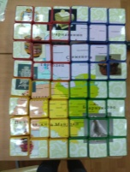
Некоторые игры были разработаны воспитателями, другие игры помогали делать дети.
3 раздел «Своими руками»
Экспонаты этой коллекции выполнены детьми, родителями, воспитателями. Некоторые экспонаты, такие как: «Кухонная утварь» и «Расписные доски», «Лопатки» могут быть применены в процессе организации непосредственно образовательной деятельности в образовательных областях «Социализация», «Познание», «Художественное творчество».
4 раздел «Галерея»
Экспонаты (детские рисунки и аппликации) могут быть использованы в процессе организации непосредственно образовательной деятельности в образовательных областях «Художественное творчество», «Коммуникация».
5 раздел «Экспонаты»
№ раздела | Наименование экспоната | Как используется в работе
- Хохломская роспись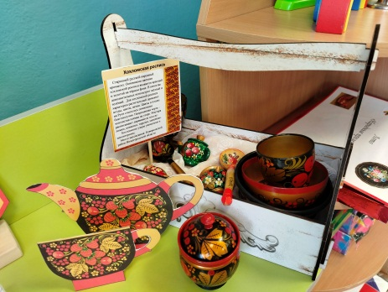 | - самовар 1 шт.  -матрешка маленькая 1 шт.  -тарелка 1 шт.  - ложка 1 шт.  - стакан 1 шт.  -кружка 1 шт.  - чашечка 1 шт. | Экскурсии, тематические занятия по ознакомлению с окружающим миром, художественное творчество
- Городецкая роспись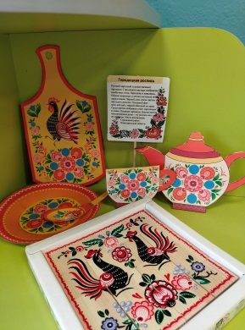 | -доска разделочная  1 шт.  -кубики  1 набор.  -самовар 1 шт  -чашечка 1 шт.  -тарелка 1 шт.  -ложки 2 шт. | Экскурсии, тематические занятия по ознакомлению с окружающим миром, художественное творчество
3.Полхов-Майданская роспись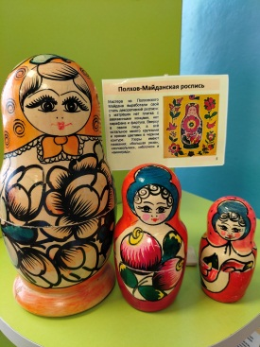 | -матрешки 3 шт. | Экскурсии, тематические занятия по ознакомлению с окружающим миром, художественное творчество
4.Семёновская роспись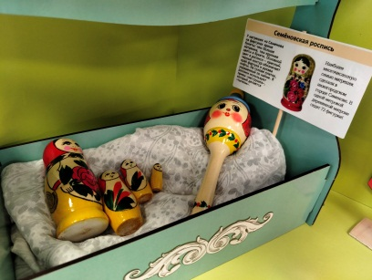 | - матрёшки 4 шт.  -погремушка 1 шт. | Экскурсии, тематические занятия по ознакомлению с окружающим миром, художественное творчество

Перспективное планирование работы мини-музея декоративно прикладного искусства Нижегородской области
«Художественные промыслы Нижегородского края»

- Пополнение музея экспонатами
- Составление каталога экспонатами
- Работа с родителями
- Экскурсии, просветительская работа
- Обмен опытом
- Мастер-классы, семинары

Работа с детьми:

Месяц | Содержание | Задачи
Ноябрь | Открытие мини-музея, познакомить с общей экспозицией | Развивать представление детей о музеях. Познакомить с правилами поведения в музее. Содействовать эстетическому восприятию предметов декоративно- прикладного искусства. Учим сравнивать, анализировать, развиваем эстетический вкус
Декабрь | Нижегородские росписи | Дать представление о цветовой гамме, орнаментах, элементах узорах, о форме изделий, а также о местонахождении центров народных промыслов Нижегородской области
Январь | Хохлома | Продолжаем знакомить с мастерами деревянных дел и с техникой росписи по дереву; учим различать технику хохломской росписи; воспитываем интерес к народным промыслам родного края и желание их изучать
Февраль | Городецкая роспись | Продолжаем знакомить с русским народным промыслом – Городец; учим узнавать городецкую технику росписи; воспитываем интерес к изучению русской истории
Март | Семёновская роспись | Расширять представления детей о многообразии изделий народного декоративно-прикладного искусства. Рассматривание тематической папки «Семеновская роспись»
Апрель | Полхов-Майданская роспись | Расширять представления детей о многообразии изделий народного декоративно-прикладного искусства. Рассматривание тематической папки «Полхов-Майданская роспись»
Май | Искусство родного края | НОД по ознакомлению с окружающим миром «Декоративно-прикладное искусство. Искусство родного края».  Закрепить знания детей о народных художественных промыслах, их признаках, умение найти нужный промысел среди других

В статье 18 ФЗ "Об образовании" говорится: "Родители являются первыми педагогами. Они обязаны заложить основы физического, нравственного и интеллектуального развития личности ребёнка в раннем детском возрасте".
В своей работе мы постарались создать такие условия, при которых наше взаимодействие с родителями стало обоюдно интересным и продуктивным, ведь у человека возникает интерес к какой-либо деятельности или общению только тогда, когда это касается лично его, семьи, ребёнка.
Работа с родителями:
1. Консультации: «Мини-музей в детском саду», «Значение народных традиций в воспитании детей», «Народные промыслы Нижегородской области»
2. Групповое родительское собрание «Роль мини-музея в развитии познавательной активности детей»
3. Вовлечение родителей в создание мини-музея в группе, в формировании коллекций, подборе экспонатов, сборе информации.
4. Мотивирование родителей для организации совместного с ребёнком поиска, исследования, изучения истории, культуры родного края.

Значение и использование мини-музея
Средства музейной педагогики помогают заинтересовать и привлечь к партнерскому сотрудничеству семьи дошкольников, с целью развить уважение у ребёнка к обществу, традициям семьи. От участия родителей в работе выигрывают все. Дошкольники начинают с гордостью и уважением относиться к своим родным, родители приобретают опыт сотрудничества со своим ребёнком и с коллективом детского сада.
В обычном музее ребёнок - лишь пассивно созерцатель, а здесь он - соавтор, творец экспозиции. Причем не только он сам, но и его папа, мама, бабушка и дедушка. Наш мини-музей - результат общения, совместной работы воспитателей, детей и их семей.
Результаты работы свидетельствуют о востребованности музеев родителями и воспитанниками, об огромных потенциальных возможностях её использования в процессе патриотического, нравственного, трудового, умственного, эстетического воспитания дошкольников.

